**ПЛАН-КОНСПЕКТ**

Открытого урока по геометрии в 7-м классе

на тему "Сумма углов треугольника".

»

Акуша,2017г.

Урок геометрии в 7-м классе "Сумма углов треугольника"

**Ахмедова Узлипат Джалалудиновна. *учитель математики***

**Разделы:**[**Математика**](http://xn--i1abbnckbmcl9fb.xn--p1ai/%D0%BC%D0%B0%D1%82%D0%B5%D0%BC%D0%B0%D1%82%D0%B8%D0%BA%D0%B0)

***Вдохновение нужно в геометрии не меньше, чем в поэзии.  
А.С.Пушкин***

**Цели:**

* **образовательная:**изучение и доказательство утверждения о сумме углов треугольника и формирование навыка его использования при нахождении неизвестных углов треугольника.
* **развивающая:**развитие познавательного интереса к предмету через исследовательскую деятельность и практическую работу ученика; развитие наблюдательности, внимания.
* **воспитательная:**воспитание у учащихся трудолюбия, взаимоуважения, чувства товарищества.

**Тип урока:**урок - объяснение нового материала.

**Оборудование:**

* АРМ учителя; ИКТ - презентация Приложение 1.
* Компьютеры для проверки знаний учащихся;
* Геометрические инструменты: линейка, угольник, транспортир;
* Плакаты по теме "Сумма углов треугольника";
* Портрет Евклида;

**Раздаточные материалы:**

* карточки для индивидуальной и групповой работы учащихся,
* модели треугольников,
* "Математика" рабочая тетрадь для 6 кл. Е.А.Бунимовича и др. к учебнику Г.В.Дорофеева "Математика",
* "Математика" рабочая тетрадь для 6 кл. Э.Р.Нурка к учебнику "Математика. 6" Э.Р.Нурка и А.Э.Тельгмаа.

**Ход урока**

**I. Введение**

Приветствие, объявление темы урока.

Объявление целей урока.

**II. Повторение ранее изученного материала**

**1) Треугольник**

- Что за геометрическая фигура - треугольник? Как можно ее получить?

- Из каких слов образовано слово треугольник?

- Назовите элементы треугольника.

**2) углы**

- Какие бывают углы?

- Дайте определение острому, прямому, тупому и развернутому углу.

- Какой угол изображен на экране? Как он называется?

- Что можно сказать об образовавшихся при пересечении 2-х прямых a и b углах 1,2,3,4?

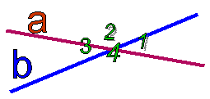

- Назовите пары смежных углов.

- Назовите пары вертикальных углов.

- Каким важным свойством обладают смежные углы?

- Каким важным свойством обладают вертикальные углы?

**3) единицы углов**

Об этом вы узнаете, разгадав ребус.

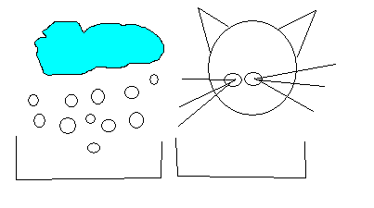

gradus (лат.) - шаг.

Вавилонские жрецы считали, что "солнце делает 180 шагов". Тогда путь за сутки равен "360 шагам". Круг стали делить на 360 частей.

Птолемей - греческий ученый (II век до н. э.) называл градусы "частями" и обозначал ч°,

минуты - ' (1/60 градуса)

секунды - " (1/60 минуты или 1/3600 градуса)

Современные знаки измерения углов ввел французский медик и математик Пелетье (1558г).

**4) инструмент для измерения углов**

Транспортир (transporto (лат.) "переношу") - инструменет для измерения и построения углов. Предположительно, транспортир изобрели в древнем Вавилоне.

**Какой угол образуют стрелки часов?**

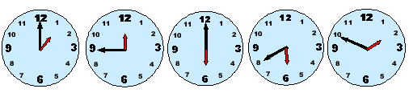

**5) виды треугольников**

- Назовите виды треугольников по величине углов.

- Назовите вид треугольника с экрана.

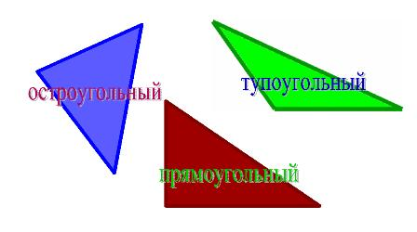

**III. Проект ученика "Египетские треугольники"**

**IV. Объяснение темы "Сумма углов треугольника"**

Иногда случается необходимость знать: чему равен тот или иной угол треугольника.

**-**А чему равна сумма углов треугольника?

- А если нет под рукой транспортира?

В этом нам помогут свойства углов треугольника. Для ответа на этот вопрос проведем несколько исследований.

**1) проведение исследований**

Откройте тетради, запишите дату и тему урока.

Задания по рядам:

- Нарисуйте треугольники: 1 ряд - остроугольный, 2 ряд - прямоугольный, 3 ряд - тупоугольный. С помощью транспортира измерьте величину каждого угла и вычислите сумму всех углов треугольника.

Представители каждого ряда работают у доски.

- Какие ответы получились?

- Сделайте вывод.

Проведем еще одно исследование с имеющимися моделями треугольников.

Выполните перегибания как показано на рисунке, убедитесь, что сумма углов треугольника равна развернутому углу.

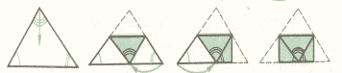

- Сделайте вывод.

**2) доказательство утверждения о сумме углов треугольника**

В геометрии всякое утверждение требует доказательства.

Доказательство:

Будем поднимать прямую, содержащую сторону треугольника параллельно самой себе до тех пор, пока противоположная вершина не окажется на ней. Углы 1, 2, и 4 образуют развернутый угол. Углы 3 и 4 - вертикальные.

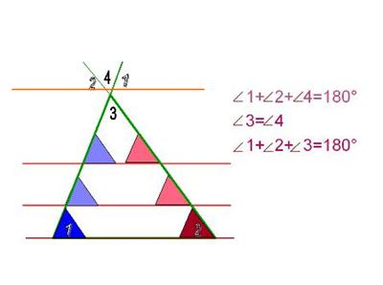

Вывод:

**Сумма углов треугольника равна 180°.**

**Устный опрос по теме**

Как найти один из углов треугольника, если известны два других?

Можно ли найти неизвестный угол треугольника, если дан только один угол?

Могут ли в треугольнике быть два прямых угла?

А два тупых угла?

Может ли угол, лежащий против основания равнобедренного треугольника быть тупым?

А углы при основании?

Как найти угол при основании равнобедренного треугольника, если известен угол, лежащий против основания?

А как найти угол при вершине равнобедренного треугольника, если известен угол при основании?

**VI. Закрепление материала решением задач**

**1) устное решение заданий**

Найдите неизвестные углы треугольника:

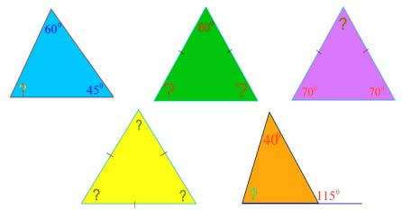

№1199(учебник)

Найдите углы треугольника

**Физкультминутка**

**2) самостоятельная работа по карточкам со взаимопроверкой**(№121, стр. 52, рабочая тетрадь к учебнику Э.Р.Нурка и А.Э.Тельгмаа)

Ответы:

1) СВА=36°

2)

СВА=40°

АСВ=78°

3)

САВ=24°

СВА=43°

АСВ=113°

Отметки:

* 6 - "5"
* 5 - "4"
* 3,4 - "3"
* 0,1,2 - "2"

**3) самостоятельная работа по карточкам с самопроверкой**

Заполните таблицу и найдите соответствующую букву русского алфавита.

В результате получите имя древнегреческого ученого.

|  |  |  |  |  |  |  |
| --- | --- | --- | --- | --- | --- | --- |
|  | 1 | 2 | 3 | 4 | 5 | 6 |
| А | 25° | 35° |  | 135° |  | 90° |
| В | 75° |  | 57° |  | 60° | 60° |
| С |  | 35° | 33° | 90° | 60° |  |

Таблица возможных ответов

|  |  |  |
| --- | --- | --- |
| Е 80° | П 60° | Т 100° |
| Р 40° | В 110° | М 70° |
| К 50° | Д 30° | К 35° |
| Н 45° | Л - | Б 35° |
| И 60° | С 0° | Г 85° |

Евклид

**Сообщение "Евклид и "Начала"**

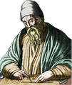

**Евклид** (3 в. до н. э) - древнегреческий математик

Жил в Александрии в. Главный труд "Начала" (15 книг), во время царствования в Египте Птолемея I Сотера.

Одна из легенд рассказывает, что царь Птолемей решил изучить геометрию. Но оказалось, что сделать это не так-то просто. Тогда он призвал Евклида и попросил указать ему легкий путь к математике. **"К геометрии нет царской дороги"**, - ответил ему ученый. Так в виде легенды дошло до нас это ставшее крылатым выражение.

"Начала" Евклида легли в основу современных учебников геометрии

Теорема о сумме углов треугольника описывается в "Началах".

**4) работа в группах**

Найди ошибку, предложи правильные варианты (работа в группах по карточкам)

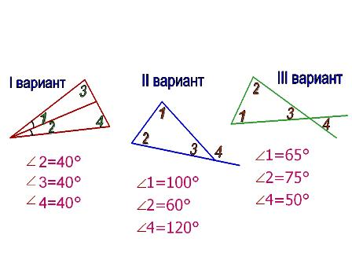

**5) работа в Рабочей тетради**(№66, стр. 82, рабочая тетрадь к учебнику Г.В.Дорофеева и А.Ф.Шарыгина)

Найдите угол АDС

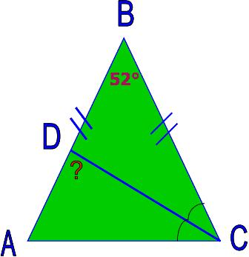

**VII. Выводы**

**VIII. Домашнее задание:**

* Учебник: № 1198, 1200
* Рабочая тетрадь: №№ 67, 68.

**IX. Подведение итогов.**

[***Презентация***](http://xn--i1abbnckbmcl9fb.xn--p1ai/%D1%81%D1%82%D0%B0%D1%82%D1%8C%D0%B8/581171/pril1.ppt)

**Использованные ресурсы.**

1) Математика. Учебник для 6 класса общеобразовательных учреждений / Г. В. Дрофеев, И, Ф. Шарыгин, С. Б. Суворова и др.; под редакцией Г. В. Дорофеева и И. Ф. Шарыгина. - М.: Просвещение, 2007.

2) Математика/Рабочая тетрадь 6 кл./ Е.А.Бунимович и др.. М.: Просвещение, 2007.

3) Математика: Тетрадь для 6 кл./Э.Р.Нурк - М.:Дрофа, 1997.

4) Наглядная геометрия.5-6 классы./И.Ф.Шарыгин, Л.Н.Ерганжиева - М.:Дрофа, 1999.

5) [http://ru.wikipedia.org/wiki/Египетский_треугольник](http://ru.wikipedia.org/wiki/%D0%95%D0%B3%D0%B8%D0%BF%D0%B5%D1%82%D1%81%D0%BA%D0%B8%D0%B9_%D1%82%D1%80%D0%B5%D1%83%D0%B3%D0%BE%D0%BB%D1%8C%D0%BD%D0%B8%D0%BA/t_parent)